Diocesi di Nardò – Gallipoli
Parrocchia di Maria SS. Assunta - NARDÒ

APPUNTAMENTI PARROCCHIALI
dal 10 – 16 agosto 2026

Lunedì, 10 agosto 2026 •  Festa di S. Lorenzo, diacono e martire | Messe:  ore 18.00, Chiesa del Carmine  ore 19.00, Basilica Cattedrale

Martedì, 11 agosto 2026 •  Memoria di Santa Chiara, vergine | 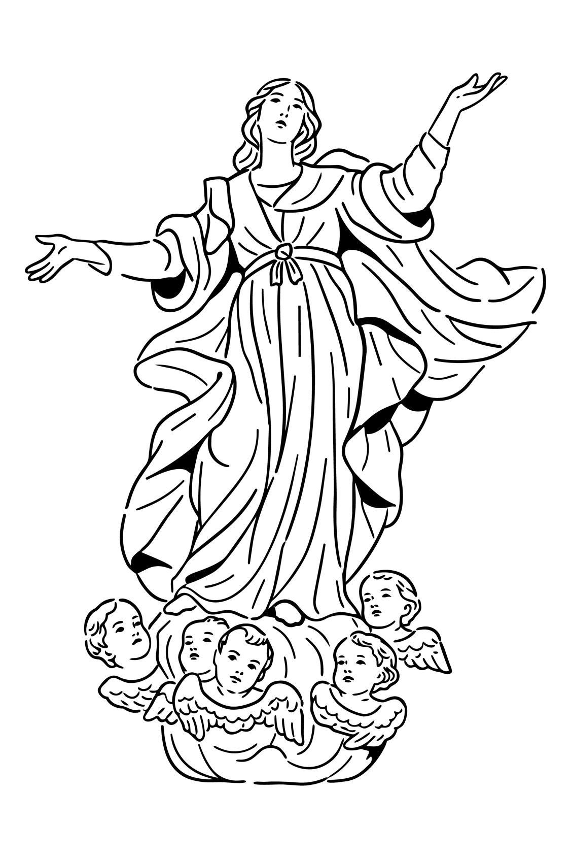  Messe:  ore 18.00, Chiesa di S. Antonio  ore 19.00, Basilica Cattedrale

Mercoledì, 12 agosto 2026 •  Memoria di S. Giovanna Francesca de Chantal, religiosa | Messe:  ore 18.00, Chiesa del Carmine  ore 19.00, Basilica Cattedrale

Giovedì, 13 agosto 2026 •  Memoria dei Santi Primaldo e Compagni, martiri d’Otranto | Messe:  ore 18.00, Chiesa del Carmine  ore 19.00, Basilica Cattedrale

Venerdì, 14 agosto 2026 •  Memoria di S. Massimiliano Kolbe, presbitero e martire | Messe:  ore 18.00, Chiesa del Carmine  ore 19.00, Basilica Cattedrale

Sabato, 15 agosto 2026 •  Assunzione della B.V. Maria , Titolare della Cattedrale | Messe:  Basilica Cattedrale – ore 9.00, 10.30, 19.00  Chiesa del Carmine – ore 8.30, 18.00  Chiesa di S. Antonio – ore 19.30

Domenica, 16 agosto 2026 •  XX Domenica del Tempo Ordinario  IV settimana del Salterio | Messe:  Basilica Cattedrale – ore 9.00, 10.30, 19.00  Chiesa del Carmine – ore 8.30, 18.00

sito web: www.cattedralenardo.it e-mail: cattedralenardo@gmail.com

